
ДЕРЖСТАТ

ГОЛОВНЕ УПРАВЛІННЯ СТАТИСТИКИ У ЧЕРНІГІВСЬКІЙ ОБЛАСТІ
вул.Горького, 37, м.Чернігів, 14000, тел/ф. (0462) 67-50-27, факс (0462) 67-50-82
E-mail: post@chernigivstat.gov.ua Web: http//www.chernigivstat.gov.ua Код ЄДРПОУ 02363072

25.12.2015 | № | 02.1-13/228 |  | На № |  | від

Офіційні веб-сайти:
Чернігівської
облдержадміністрації
Районних державних адміністрацій
Районних рад

Щодо опублікування повідомлення

Направляємо повідомлення про соціально-економічне становище Чернігівcької області за січень–листопад 2015р.

Просимо розмістити на веб-сайті.

Додаток: на 10 арк. в 1 прим.
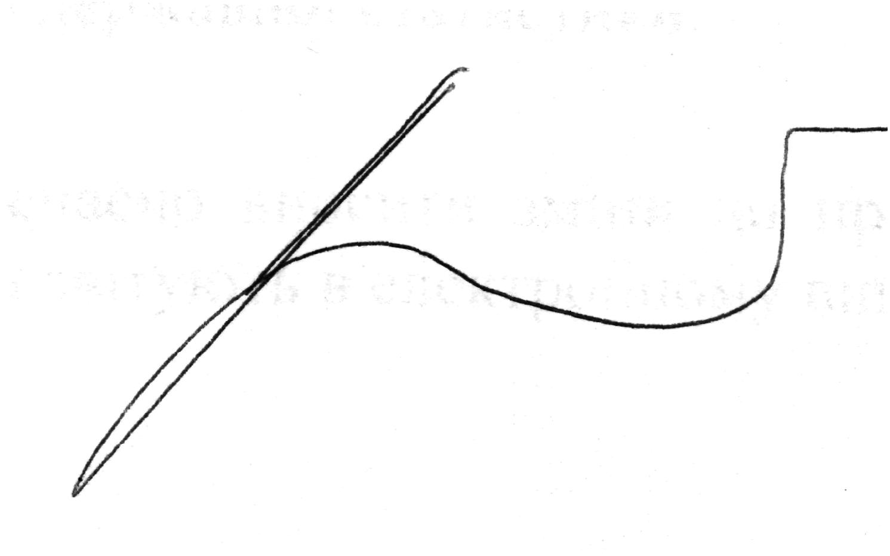

Начальник Д. І. Ашихміна

Радченко 676423

СОЦІАЛЬНО-ЕКОНОМІЧНЕ СТАНОВИЩЕ
ЧЕРНІГІВСЬКОЇ ОБЛАСТІ

за січень–листопад 2015 року

ПРОМИСЛОВІСТЬ

За підсумками січня–листопада 2015р. порівняно з відповідним періодом минулого року індекс промислової продукції становив 89,9%.
У добувній промисловості і розробленні кар’єрів обсяги промислового виробництва проти січня–листопада 2014р. склали 82,1%, а в переробній промисловості – 92,8%.
На підприємствах із виробництва харчових продуктів, напоїв та тютюнових виробів обсяг промислової продукції порівняно із січнем–листопадом 2014р. склав 101,4%. При цьому зросло виробництво замороженого м'яса великої рогатої худоби (на 85,2%), соняшникової нерафінованої олії (на 34,4%), жирних сирів та свіжого чи охолодженого м'яса свиней (на 12,2%), круп (на 3,5%). Водночас зменшився випуск рідкого обробленого молока (на 30,7%), хліба та виробів хлібобулочних, нетривалого зберігання (на 16,3%), свіжого чи охолодженого м’яса великої рогатої худоби (на 10,7%), вершкового масла (на 2,5%), ковбасних виробів (на 1,9%), борошна (на 1,1%).
У текстильному виробництві, виробництві одягу, шкіри, виробів зі шкіри та інших матеріалів порівняно із січнем–листопадом 2014р. індекс промислової продукції становив 81,3%. Менше вироблено вовняних тканин, білизни та речей постільних, взуття.
На підприємствах із виготовлення виробів з деревини, виробництва паперу та поліграфічної діяльності випуск промислової продукції склав 59%, у виробництві хімічних речовин і хімічної продукції – 91,1%, у виробництві гумових і пластмасових виробів, іншої неметалевої мінеральної продукції – 103,9%, у металургійному виробництві, виробництві готових металевих виробів, крім машин і устатковання, – 79,6%, у машинобудуванні – 92,1%.
Серед окремих видів продукції менше вироблено шпалер, блоків та цегли з цементу, бетону або каменю штучного для будівництва, елементів конструкцій збірних для будівництва з цементу, бетону або штучного каменю, верстатів для оброблення деревини, вогнегасників, пожежних машин та автобусів; більше – деревини уздовж розпиляної чи розколотої, цегли невогнетривкої керамічної будівельної.
У постачанні електроенергії, газу, пари та кондиційованого повітря в січні–листопаді 2015р. порівняно із січнем–листопадом 2014р. випуск промислового виробництва становив 89%.

СІЛЬСЬКЕ ГОСПОДАРСТВО

Індекс обсягу продукції сільськогосподарського виробництва за січень–листопад 2015р. в усіх категоріях господарств, за розрахунками, становив 95,1% до січня–листопада 2014р. У сільськогосподарських підприємствах він був 94,9%, а в господарствах населення – 95,4%.
Індекс обсягу виробництва продукції рослинництва становив 95,3%,
тваринництва – 94,4%.

Зміни обсягів сільськогосподарського виробництва
(наростаючим підсумком у % до відповідного
періоду попереднього року)
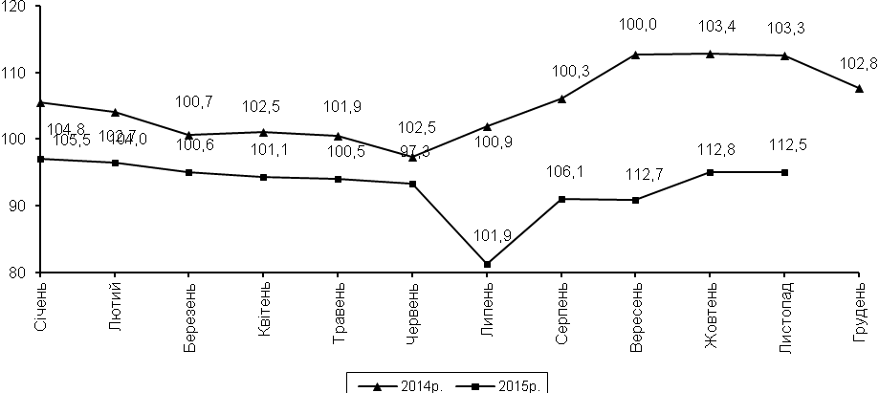

Під урожай 2016р. всіма категоріями господарств озимих на зерно й зелений корм, включаючи ріпак, посіяно на площі 238,7 тис.га (95% минулорічного показника). У структурі посіяних зернових озимих на зерно 88,9% належить пшениці.
Господарствами всіх категорій у січні–листопаді 2015р. реалізовані на забій 53,7 тис.т худоби та птиці (у живій вазі), що на 12,3% менше, ніж у січні–листопаді 2014р., надоєно 511,9 тис.т молока (на 3,6% менше) та отримано 279,1 млн.шт. яєць (на 1,1% більше).
Питома вага господарств населення в загальному обсязі виробництва м’яса становила 54%, молока – 60,5%, яєць – 80,9%.
За розрахунками, на 1 грудня 2015р. загальне поголів’я великої рогатої худоби налічувало 215,2 тис. голів (на 3,8% менше, ніж на 1 грудня 2014р.), у т.ч. корів – 117,7 тис. (на 3,8% менше), свиней – 194,7 тис. (на 8,5% менше), овець і кіз – 43,3 тис. (на 2% менше), птиці всіх видів – 3766,5 тис. голів (на 7% менше).
У господарствах населення утримувалося 41,7% великої рогатої худоби (у т.ч. корів – 57,7%), 50% свиней, 91% овець та кіз та 90,7% птиці від загальної чисельності в області.
Загальний обсяг реалізованої сільськогосподарськими підприєм-ствами (крім малих) власно виробленої аграрної продукції за січень–листопад 2015р. порівняно із січнем–листопадом 2014р. збільшився у 2 рази, у т.ч. рослинницької – у 2,1 раза, тваринницької – на 25%.
На 1 грудня 2015р. в сільськогосподарських підприємствах (крім малих) та підприємствах, що здійснюють зберігання та переробку зернових культур, були в наявності 1903,8 тис.т зерна (на 7,3% менше проти 1 грудня 2014р.), у т.ч. 228,5 тис.т пшениці, 56,9 тис.т ячменю, 1499,8 тис.т кукурудзи, 30,6 тис.т жита. Насіння соняшнику зберігалося 172,3 тис.т (в 1,6 раза більше, ніж рік тому).

КАПІТАЛЬНІ ІНВЕСТИЦІЇ

За січень–вересень 2015р. підприємствами та організаціями області за рахунок усіх джерел фінансування освоєні 1997,8 млн.грн. капітальних інвестицій, що в порівнянних цінах на 5,7% менше обсягу капітальних інвестицій за січень–вересень 2014р.
Найвагомішу частку капітальних інвестицій (99,4% загального обсягу) спрямовано в матеріальні активи.
Головним джерелом фінансування капітальних інвестицій залишаються власні кошти підприємств та організацій, за рахунок яких освоєно 79%. За рахунок коштів державного та місцевих бюджетів освоєно 5,6%, кредити банків та інші позики становили 4,7%, кошти населення на будівництво житла – 9,9%.
У структурі капітальних інвестицій за видами економічної діяльності в січні–вересні 2015р. переважало сільське, лісове та рибне господарство – 37,8% загального обсягу, на промисловість припадало 31,5%, на будівництво – 19,4%.

Частка освоєних капітальних інвестицій установами державного управління й оборони; обов’язкового соціального страхування склала 3,7%, підприємствами оптової та роздрібної торгівлі; ремонту автотранспортних засобів і мотоциклів – 3,5%.

Капітальні інвестиції в житлове будівництво становили 382 млн.грн. (19,1% від загального обсягу), що на 26,9% більше рівня січня–вересня 2014р.

БУДІВНИЦТВО

Підприємствами області за січень–листопад 2015р. виконані будівельні роботи на суму 464,6 млн.грн. Індекс будівельної продукції в області в січні–листопаді 2015р. порівняно із відповідним періодом 2014р. становив 57,9%. Будівництво будівель зменшилося на 43,8%, у т.ч. житлових будівель – на 53,6%, нежитлових – на 5,9%; інженерних споруд – на 36,3%.
Нове будівництво, реконструкція, розширення та технічне переоснащення склали 80,5% від загального обсягу виконаних будівельних робіт, капітальний і поточний ремонти – 11% та 8,5% відповідно.

ТРАНСПОРТ

Підприємства автомобільного транспорту, з урахуванням перевезень, виконаних фізичними особами-підприємцями, у січні–листопаді 2015р. перевезли 956,5 тис.т вантажів, що становить 78,4% рівня січня–листопада 2014р. Обсяг виконаного вантажообороту становив 410,4 млн.ткм (76%).
Послугами пасажирського транспорту області скористалися 79,4 млн. пасажирів, що становить 87,5% рівня січня–листопада 2014р. Пасажирооборот виконано в обсязі 738,4 млн.пас.км (90,3%).
Послугами автомобільного транспорту області, з урахуванням перевезень, виконаних фізичними особами-підприємцями, скористалися 44,2 млн. пасажирів, що становить 77,6% рівня січня–листопада 2014р. Обсяг виконаного пасажирообороту становив 576 млн.пас.км (87%).
Загальні обсяги пасажирських перевезень та пасажирообороту, здійснені тролейбусним транспортом, зросли на 4,3%.
Послугами річкового транспорту з початку року скористалися 15,8 тис. пасажирів (89,3% рівня січня–листопада 2014р.). Обсяг виконаного пасажирообороту становив 0,3 млн.пас.км (88,2%).

ЗОВНІШНЬОЕКОНОМІЧНА ДІЯЛЬНІСТЬ

За січень–жовтень 2015р. обсяги експорту та імпорту товарів становили, відповідно, 448,5 млн.дол. США та 322,4 млн.дол. США. Порівняно із січнем–жовтнем 2014р. експорт зменшився на 19,7% (на 110,1 млн.дол.), імпорт – на 29,9% (на 137,7 млн.дол). Позитивне сальдо зовнішньої торгівлі товарами склало 126,1 млн.дол. США (у січні–жовтні 2014р. також позитивне – 98,5 млн.дол.).
Коефіцієнт покриття експортом імпорту становив 1,39 (у січні–жовтні 2014р. – 1,21).
Зовнішньоторговельні операції проводилися з партнерами 125 країн світу (з них 28 країн ЄС).
Обсяг експорту товарів до країн Європейського Союзу становив 139,4 млн.дол. США, або 31,1% від загального обсягу експорту товарів (у січні–жовтні 2014р. – 187,8 млн.дол. США, або 33,6%), та зменшився проти січня–жовтня 2014р. на 48,4 млн.дол., або на 25,8%.
Серед країн ЄС найвагоміші експортні поставки здійснювалися до Нідерландів, Румунії, Іспанії, Італії, Польщі, Литви, Портуґалії та Німеччини.
Серед інших країн найбільше експортувалися товари до Єгипту, Російської Федерації, Туреччини, Білорусі, Молдови, Республіки, Ірану, Ісламської Республіки, Кореї, Республіки, Грузії, Азербайджану та Ізраїлю.
Проти січня–жовтня 2014р. збільшився експорт товарів до Єгипту (у 4,5 раза), Ізраїлю (у 3,3 раза), Нідерландів та Кореї, Республіки (в 1,6 раза до кожної), Польщі (в 1,5 раза), Туреччини (на 34,3%), Молдови, Республіки (на 17,8%), Румунії (на 8,1%); зменшився – до Російської Федерації (у 2,6 раза), Азербайджану (у 2,1 раза), Білорусі (у 2 рази), Італії (на 38,6%), Іспанії (на 37,1%), Грузії (на 30,6%), Ірану, Ісламської Республіки (на 16,9%).
У загальному обсязі експорту товарів порівняно із січнем–жовтнем 2014р. збільшилася частка зернових культур, взуття, деревини та виробів із неї. Натомість зменшилася частка паперу та картону, готових харчових продуктів, молока та молочних продуктів, текстильних матеріалів та текстильних виробів, машин, обладнання та механізмів, електротехнічного обладнання.
Імпорт товарів із країн Європейського Союзу становив 127,4 млн.дол. США, або 39,5% загального обсягу (у січні–жовтні 2014р., відповідно, 193,7 млн.дол., або 42,1%), та зменшився проти січня–жовтня 2014р. на 66,3 млн.дол., або на 34,2%.
Найвагоміші імпортні поставки товарів серед країн ЄС здійснювалися з Німеччини, Італії, Великої Британії, Польщі та Нідерландів. Серед інших країн світу найбільші імпортні надходження були з Білорусі, Російської Федерації, Бразілії, Китаю, Індії, Туреччини та Японії.
Порівняно із січнем–жовтнем 2014р. збільшилися поставки з Туреччини (на 25,7%), Японії (на 17,9%); зменшилися – з Китаю (у 2,7 раза), Німеччини (у 2,2 раза), Великої Британії (на 27,3%), Нідерландів (на 26,7%), Російської Федерації (на 25,1%), Індії (на 17,6%), Польщі (на 12,5%), Італії (на 11,8%), Білорусі (на 2,3%), Бразілії (на 0,8%).
У загальному обсязі імпорту товарів збільшилася частка мінеральних продуктів, текстильних матеріалів та текстильних виробів, недорогоцінних металів та виробів з них, продукції хімічної та пов’язаних з нею галузей промисловості, готових харчових продуктів, полімерних матеріалів, пластмас та виробів із них. Зменшилася частка котлів, машин, паперу та картону.

ВНУТРІШНЯ ТОРГІВЛЯ

Оборот роздрібної торгівлі (включаючи роздрібний товарооборот підприємств роздрібної торгівлі, розрахункові дані щодо обсягів продажу товарів на ринках і фізичними особами-підприємцями) за січень–листопад 2015р. становив 19400,8 млн.грн., що склало 82,7% обсягу січня–листопада 2014р.
Обсяг роздрібного товарообороту підприємств, які здійснюють діяльність із роздрібної торгівлі, за січень–листопад 2015р. становив 7893,5 млн.грн., що в порівнянних цінах на 17,4% менше обсягу січня–листопада 2014р.

ЦІНИ І ТАРИФИ

Індекс споживчих цін (індекс інфляції) у січні–листопаді 2015р. в області становив 144,5%, в Україні – 142,3%.
Ціни (тарифи) на житло, воду, електроенергію, газ та інші види палива в цілому зросли у 2,1 раза (у т.ч. природний газ став дорожчим у 3,6 раза, опалення – в 1,9 раза, електроенергія – в 1,7 раза, гаряча вода – в 1,5 раза, утримання та ремонт житла – на 30,6%, водопостачання – на 14,3%, каналізація – на 11,6%).

На 40,7% подорожчали продукти харчування та безалкогольні напої, на 38,3% – особистий догляд, на 38,1% – відпочинок і культура, на 37,7% – предмети домашнього вжитку та побутова техніка, на 34,6% – одяг і взуття, на 30,7% – освіта, на 28,9% – охорона здоров’я, на 18,1% – транспорт.

ФІНАНСИ

Фінансовий результат великих та середніх підприємств до оподаткування (крім малих, сільськогосподарських підприємств, банків, бюджетних установ) за січень–вересень 2015р. становив 863,9 млн.грн. збитку (за аналогічний період минулого року цей показник становив 514 млн.грн. збитку).
Прибутковими підприємствами, частка яких у загальній кількості становила 68,1%, отримано 905,9 млн.грн. прибутку, що на 36,7% більше, ніж за січень–вересень 2014р.
Частка збиткових підприємств порівняно з відповідним періодом минулого року зменшилася на 6,1 в.п. і становила 31,9%. Ними допущено 1769,8 млн.грн. збитків, що в 1,5 раза більше, ніж за січень–вересень 2014р. Найбільше збиткових підприємств спостерігалось у таких видах економічної діяльності: будівництво (55,6%), операції з нерухомим майном (50%), транспорт, складське господарство, поштова та кур’єрська діяльність; діяльність у сфері адміністративного та допоміжного обслуговування (44,4% в кожного).

ДОХОДИ НАСЕЛЕННЯ

У січні–жовтні 2015р. середньомісячна номінальна заробітна плата штатних працівників підприємств, установ та організацій (з кількістю працюючих 10 осіб і більше) порівняно із січнем–жовтнем 2014р. зросла на 20,4% й становила 3211 грн.
Серед більш оплачуваних були працівники сфери інформації та телекомунікацій, працівники зайняті у виготовленні виробів із деревини, виробництві паперу та поліграфічній діяльності, фінансовій та страховій діяльності, виробництві харчових продуктів, напоїв і тютюнових виробів, виробництві коксу та продуктів нафтоперероблення, добувній промисловості й розробленні кар’єрів, де нарахування в 1,3–2 рази перевищили середній показник в області. Водночас абсолютний розмір заробітної плати працівників підприємств поштової та кур’єрської діяльності був значно нижчим і не перевищував 47% середнього показника в області.
Індекс реальної заробітної плати в січні–жовтні 2015р. порівняно
з відповідним періодом 2014р. становив 76,8%.
Загальна сума заборгованості з виплати заробітної плати впродовж січня–жовтня 2015р. збільшилася на 6,7 млн.грн. (на 36,8%) та на 1 листопада 2015р. становила 24,9 млн.грн. Сума боргу складає 3,4% від фонду оплати праці, нарахованого за жовтень 2015р.
Борги працівникам економічно активних підприємств становили
14,8 млн.грн. Їх розміри збільшилися впродовж січня–жовтня 2015р. на
6,1 млн.грн. (в 1,7 раза). Найбільша заборгованість серед економічно активних підприємств спостерігалася в промисловості – 6 млн.грн. (40,2% від загальної суми) та будівництві – 4,7 млн.грн. (31,4%).
Кількість працівників економічно активних підприємств, які вчасно не отримали заробітну плату, збільшилася впродовж січня–жовтня 2015р. на 10,8% й на 1 листопада 2015р. становила 2,3 тис. осіб (1,2% загальної кількості штатних працівників, зайнятих в економіці області). Більшість із них була в промисловості (57%) та будівництві (22,2%).
Кожному із зазначених працівників не виплачено в середньому
6400 грн., що в 1,7 раза більше від середньої заробітної плати, нарахованої
за жовтень 2015р.
Упродовж січня–жовтня 2015р. субсидії для відшкодування витрат на оплату житлово-комунальних послуг призначено 159,2 тис. домогосподарств, що становило 85,5% від загальної кількості домогосподарств, які звернулися за субсидіями. Загальна сума призначених субсидій становила 22,1 млн.грн. (у міських поселеннях – 19,4 млн.грн., у сільській місцевості – 2,7 млн.грн.). Середній розмір допомоги, призначеної одному домогосподарству в жовтні, становив 148,3 грн. Крім того, 22,9 тис. домогосподарств (83,3% із числа тих, які звернулися) було призначено субсидії готівкою на відшкодування витрат для придбання скрапленого газу, твердого та рідкого пічного побутового палива (у міських поселеннях – 3,3 тис. домогосподарств, у сільській місцевості – 19,6 тис. домогосподарств). Середній розмір субсидії цього виду, призначеної у жовтні, становив 1371,5 грн. на одне домогосподарство.
У січні–жовтні 2015р. населення області сплатило за житлово-комунальні послуги, включаючи погашення боргів попередніх періодів, 851,2 млн.грн. (100,9% нарахованих сум).

РИНОК ПРАЦІ

Кількість зареєстрованих безробітних на кінець листопада становила 14,3 тис. осіб. Допомогу з безробіття отримували 79,2% осіб, які мали статус безробітного.
Переважну більшість від загальної кількості безробітних (58,6%) становили жінки.
Рівень зареєстрованого безробіття в цілому в області порівняно
з жовтнем 2015р. збільшився на 0,2 в.п. й на кінець листопада 2015р. становив 2,3% населення працездатного віку. Цей показник був вищим серед населення сільської місцевості (2,4%) порівняно з жителями міських поселень (2,2%).
Кількість вільних робочих місць (вакантних посад), заявлених роботодавцями до державної служби зайнятості, упродовж листопада 2015р. зменшилася на 12,9% й на кінець місяця становила 0,8 тис.
За професійними групами найменший попит на робочу силу на кінець листопада 2015р. спостерігався на кваліфікованих робітників сільського та лісового господарств, риборозведення та рибальства (1,1% від загальної кількості заявлених вакансій), а найбільший – на кваліфікованих робітників з інструментом (21,8%).
Навантаження зареєстрованих безробітних збільшилося й на кінець листопада 2015р. становило 18 осіб на одне вільне робоче місце (вакантну посаду).
За сприяння державної служби зайнятості в січні–листопаді 2015р. було працевлаштовано 13,8 тис. осіб, або 31,5% громадян, які мали статус безробітного в цьому періоді, у т.ч. в листопаді 2015р. – 0,8 тис.
Серед зареєстрованих безробітних, які отримали роботу
в листопаді 2015р., більше половини (52,8%) становили жінки, 37,3% – молодь у віці до 35 років.
Середньооблікова кількість безробітних, які отримували допомогу
у зв’язку з безробіттям упродовж листопада 2015р., становила 10,6 тис. осіб. Середній розмір допомоги з безробіття складав 1311 грн., що дорівнює 95,1% законодавчо визначеного розміру мінімальної заробітної плати (1378 грн.).

ДЕМОГРАФІЧНА СИТУАЦІЯ

Чисельність наявного населення в області, за оцінкою, на 1 листопада 2015р. становила 1047 тис. осіб. З початку року кількість жителів Чернігівщини зменшилася на 8650 осіб, або на 9,9 у розрахунку на 1000 наявного населення.
Зменшення чисельності населення відбулося за рахунок природного скорочення – 8897 осіб. Міграційний приріст населення склав 247 осіб.
Показник народжуваності в січні–жовтні 2015р. становив
8,8 живонароджених у розрахунку на 1000 наявного населення проти 9,1 рік тому, а смертності – 19,0 проти 18,9 померлих на 1000 наявного населення.

КРИМІНОГЕННА СИТУАЦІЯ

За повідомленням прокуратури, протягом січня–листопада 2015р. обліковано 14250 кримінальних правопорушень. Із загального числа зафіксованих правоохоронними органами кримінальних проявів 35,3% – тяжкі та особливо тяжкі.
У загальній кількості злочинів 63,7% становили злочини проти власності, 12,5% – проти життя та здоров’я особи, 5,2% – у сфері обігу наркотичних засобів, психотропних речовин, їх аналогів або прекурсорів та інші злочини проти здоров’я населення, 3,4% – проти безпеки руху та експлуатації транспорту, 2,2% – проти авторитету органів державної влади, органів місцевого самоврядування та об’єднань громадян, 2,1% – проти громадської безпеки, 2% – у сфері службової та професійної діяльності, пов’язаної з наданням публічних послуг, стільки ж – злочини проти правосуддя, по 1,4% – злочини у сфері господарської діяльності та злочини проти встановленого порядку несення військової служби (військові злочини).
Протягом січня–листопада 2015р. обліковано 54 очевидні умисні вбивства й замахи на вбивство, 73 умисні тяжкі тілесні ушкодження, 14 зґвалтувань і замахів на зґвалтування.
Кількість крадіжок становила 6986 випадків, шахрайства – 1112, грабежів – 354, розбоїв – 49, хабарництва – 39.
Правоохоронними органами за цей період виявлено 23 особи, які скоїли злочини в складі 6 організованих груп і злочинних організацій; закінчено 6 кримінальних проваджень про кримінальні правопорушення, вчинені організованими групами і злочинними організаціями.
Кількість потерпілих від злочинів за січень–листопад 2015р. становила 10132 особи, із числа яких 4059 – жінки, 687 – особи похилого віку та інваліди 1 і 2 групи, 131 – неповнолітні у віці 14–17 років та 65 – діти у віці до 14 років. Найбільша кількість потерпілих (61,9%) – від крадіжок та грабежів, серед яких 39,9% – жінки. У дорожньо-транспортних пригодах, пов’язаних зі злочинами, на території області постраждали 320 осіб.
Виявлено 2805 осіб, які вчинили злочин, із них жінки – 344 (12,3%) неповнолітні – 104 (3,7%). У загальній кількості виявлених осіб, які вчинили злочини, 26% раніше вже ставали на злочинний шлях (із них 69% мали незняту або непогашену судимість), 16,4% знаходилися в стані алкогольного сп’яніння, 10,1% вчинили злочин у групі. Питома вага працездатних осіб, підозрюваних у скоєнні злочинів, які на момент учинення злочину не працювали і не навчалися, становила 52,8%, безробітних – 19%.

Головне управління статистики
у Чернігівській області

